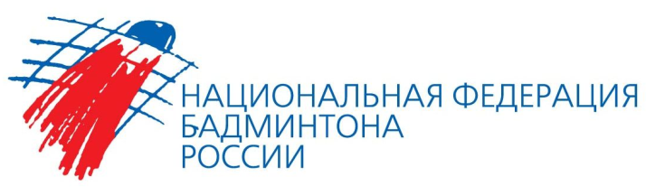 | 119992, г. Москва, Лужнецкая наб., д. 8  Тел./факс +7 495 637 92 04, +7 495 637 92 03  www.badm.ru, info@badm.ru

Исх. № | Руководителям федераций бадминтона субъектов Российской Федерации

В рамках реализации Дорожной карты по развитию школьного бадминтона на 2025 год, утвержденной Президентом Национальной федерации бадминтона России, в целях научно-методической и информационной поддержки, комиссия по развитию школьного спорта НФБР 17 октября 2025 года в 10.00 (по моск. времени) проводит организационно-методический семинар (далее – Семинар) в онлайн-формате.
К участию в Семинаре приглашаются руководители региональных федераций бадминтона и ответственные лица за развитие школьного бадминтона в субъектах Российской Федерации.
В программе Семинара планируется рассмотрение следующих вопросов:

Дата, время | Название мероприятия | Целевая аудитория
17.10.2025  10.00 по моск. времени конференцзал  ГБУ ДО СО СШОР «Олимпийские ракетки»,  г. Саратов | Совещания в онлайн формате по организационно-методическим вопросам развития школьного спорта | Руководители федераций субъектов РФ и ответственные лица за развитие школьного бадминтона
10.00 - 10.10. | Актуальность развития школьного бадминтона – Зубова И.В., вице-президент Национальной федерации бадминтона России, ответственный за комиссию по развитию школьного спорта НФБР
10.10 - 10.30 | Организация эффективного взаимодействия участников развития школьного бадминтона - Новикова И.В., председатель комиссии по развитию школьного спорта НФБР
10.30- 10.45 | Презентация опыта по разработке программы развития школьного бадминтона в Калининградской области – Яковенко Г.Н., президент общественной организации «Региональная спортивная федерация бадминтона Калининградской области», Володина Л.С., тренер-преподаватель ДЮСШ г. Багратионовска, ответственное лицо за развитие школьного бадминтона в Калининградской области
10.45 - 10.55 | Организация Всероссийских соревнований по бадминтону «Проба пера» среди обучающихся общеобразовательных организаций, Спартакиада школьников стран СНГ, результаты участия команд в соревнованиях по бадминтону в рамках «Президентских состязаний» в 2025 году – Гук П.Р., руководитель Совета школьного спорта НФБР
10.55 – 11.00 | Подведение итогов, ответы на вопросы

По всем вопросам и дополнительной информацией обращаться к Новиковой Ирине Владимировне, специалист отдела развития детско-юношеского спорта НФБР, 89033843027.
Ссылка для подключения будет направлена в группу в Ватсапе «Информационная НФБР» 16 октября 2025 года.

